O. 6 | c ou ç (c cédille) ?

On écrit ç pour entendre le son [s] :

ça ça va ? agaçant ………………………………………
ço un garçon une balançoire ………………………………………
çu je suis déçu j’ai reçu ………………………………………
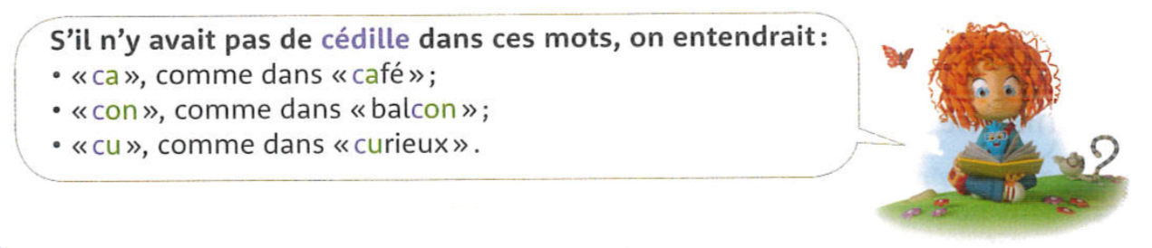

Il n’y a pas besoin de cédille pour :
ce un bracelet une cerise ………………………………………
ci un citron facile ………………………………………

O. 6 | c ou ç (c cédille) ?

On écrit ç pour entendre le son [s] :

ça ça va ? agaçant ………………………………………
ço un garçon une balançoire ………………………………………
çu je suis déçu j’ai reçu ………………………………………

Il n’y a pas besoin de cédille pour :
ce un bracelet une cerise ………………………………………
ci un citron facile ………………………………………

